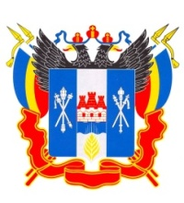 | ВСЕМИРНЫЙ  ДЕНЬ ТУРИЗМА НА ДОНУ | 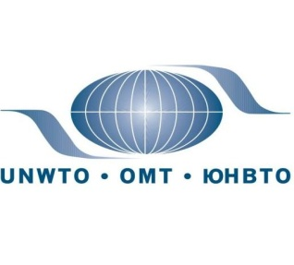
 | 24 сентября 2013 г.
г. Ростов-на-Дону, ул. Б. Садовая, 115 (конгресс-отель «DonPlaza»)

КОНФЕРЕНЦ-ЗАЛ № 1 (2-й этаж) | КОНФЕРЕНЦ-ЗАЛЫ  № 2, № 3 (2-й этаж)
11:30–13:00 Заседание Межведомственного координационного совета по туризму Ростовской области.  Тема: «Состояние туристской отрасли Ростовской области и ее перспективы развития на 2014 год. Проект плана реализации подпрограммы «Туризм» госпрограммы Ростовской области «Культура и Туризм».  Вопросы:  - О мерах повышения туристской привлекательности муниципальных образований области.  - Поддержка субъектов туристической индустрии Ростовской области – эффективный механизм в повышении конкурентоспособности донского турпродукта.  - О мерах, направленных на продвижение и узнаваемость Ростовской области, как территории благоприятной для туризма и отдыха.  - Создание системы навигации и ориентирующей информации для туристов, в том числе в преддверии к Чемпионату мира по футболу 2018. | 09:00–13:40  Презентации и мастер-классы участников  WORKSHOP  «Мир без границ».  Розыгрыши призов, подарков и др.
«ЗОЛОТОЙ ЗАЛ» (2-й этаж) | РЕСТОРАН (1-й этаж)
09:00–11:00 WORKSHOP «Мир без границ». Рабочие встречи, переговоры, обмен информацией.  13:00–14:30 Торжественная конференция, посвященная празднованию Всемирного Дня Туризма. Подведение итогов регионального рейтингового конкурса «Лидеры туриндустрии Дона 2013». Церемония награждения победителей и участников конкурса.  14:30–15:00 Праздничный фуршет | 10:00–12:30 Бизнес-тренинг «Секреты TRAVELSYSTEM или как влюбить в себя клиента» Ведущий - профессиональный психолог, сертифицированный бизнес-тренер и бизнес-консультант, эксперт в сфере деловых коммуникаций – Николай Самсонов.

УЧАСТНИКИ WORKSHOP:
туроператоры и турагентства, гостиничные и санаторно-курортные комплексы, авиакомпании,
языковые школы, системы интернет-бронирования и мн.др.

УЧАСТНИКИ СОВЕТА ПО ТУРИЗМУ:
члены Межведомственного координационного совета по туризму Ростовской области,
представители органов власти в сфере туризма муниципальных образований области, другие приглашенные лица

Совет по туризму, торжественная конференция - отдел развития туризма департамента инвестиций и предпринимательства Ростовской области,  регистрация по тел.: (863) 269-91-60, 269-79-50, 240-12-24  Workshop – ВЦ «РОСТЭКС»,  тел.: (863) 240-32-60. E-mail: rostextur@aaanet.ru | 

